1. Նայեցի յութուբյան վիդեո JS function-ի մասին <https://www.youtube.com/watch?v=muEpuGK29ls>
2. Կարդացի JS function-ի մասին <https://www.w3schools.com/js/js_functions.asp> , <https://www.javascripttutorial.net/javascript-function/> , .<https://www.tutorialsteacher.com/javascript/javascript-function> -այստեղ հանդիպեցի ‘’alert”-ին, որին ծանոթ չէի,
3. 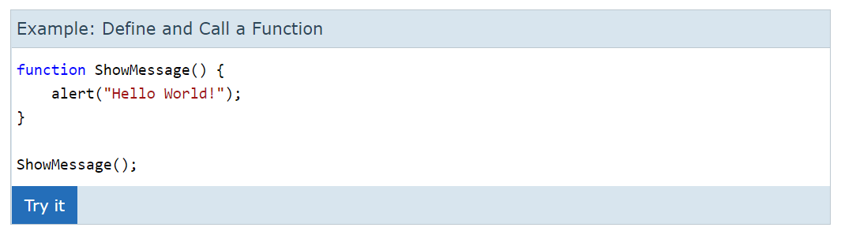 <https://alvarotrigo.com/blog/javascript-alert/#:~:text=The%20JavaScript%20alert()%20function,and%20an%20%22OK%22%20button>. -այստեղ կարդացի իր մասին։
4. Բացեցի VS code-ում իմ ստեղծած ֆայլը, նայեցի նախորդ տնայինը, ինչպես նաև դասի ընթացքում արված լուծումները և իրար կապելով ստացա արդյունքը
5. Git-ում տեղադրելուց հետո փորձեցի git-ը միացնել VS code-ին հետագայում գործս հեշտացնելու համար, բայց դեռ արդյունքի չեմ հասել (էլի եմ փորձելու։)